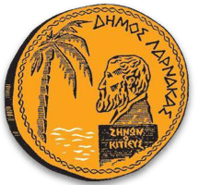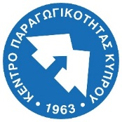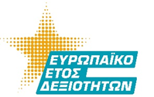

**ΕΥΡΩΠΑΪΚΟ ΕΤΟΣ ΔΕΞΙΟΤΗΤΩΝ**

**Έναρξη Υλοποίησης Δράσεων**

**για τους πολίτες της Λάρνακας**

O Δήμος Λάρνακας και το Κέντρο Παραγωγικότητας (ΚΕΠΑ)

σας προσκαλούν σε

**Εναρκτήρια Ημερίδα Ενημέρωσης Πολιτών**

**για το**

**Ευρωπαϊκό Έτος Δεξιοτήτων**

στην επαρχία Λάρνακας

**Παρασκευή 23 Φεβρουαρίου 2024**

**09:00 – 12:15**

**Πολυδύναμος Πολυχώρος**

**Κοινωνικής Πρόνοιας και Απασχόλησης**

**Δήμου Λάρνακας**

**ΠΡΟΓΡΑΜΜΑ**

* Χαιρετισμοί:

**Ανδρέας Βύρας**, Δήμαρχος Λάρνακας

**Γιάννης Παναγιώτου,** Υπουργός Εργασίας και Κοινωνικών Ασφαλίσεων

* Παρουσίαση Δράσεων Ευρωπαϊκού Έτους Δεξιοτήτων

**Μελίνα Νεοφύτου,** Λειτουργός Παραγωγικότητας Α’, Κέντρο Παραγωγικότητας

* Ερωτήσεις & Απαντήσεις
* Δεξίωση



**ΕΞΕΙΔΙΚΕΥΜΕΝΗ ΠΑΡΟΥΣΙΑΣΗ**

**ΑΣΦΑΛΕΙΑ ΚΑΙ ΥΓΕΙΑ ΣΤΗΝ ΕΡΓΑΣΙΑ**

**10:15 – 12:15**

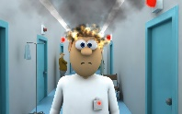 **Ασφάλεια και Υγεία στην Εργασία**

**Εκπαιδευτής:** Αλκιβιάδης Κούμαρος, Συνεργάτης ΚΕΠΑ

*Οι συμμετέχοντες στην εξειδικευμένη παρουσίαση θα λάβουν πιστοποιητικά παρακολούθησης και θα έχουν την ευκαιρία να συμμετάσχουν σε κλήρωση για 20 φορητούς ηλεκτρονικούς υπολογιστές.

Με την ολοκλήρωση της παρουσίασης θα ακολουθήσει δεξίωση.

**Επικοινωνία:**

**Για το Δήμο Λάρνακας |** Δώρος Φιλίππου

Τηλ:  24816569 | email: d.philippou@larnaka.org.cy

**Για το ΚΕΠΑ |** Μελίνα Νεοφύτου – Λειτουργός ΚΕΠΑ

Τηλ. 22806141 | email: [mneophytou@kepa.mlsi.gov.cy](mailto:mneophytou@kepa.mlsi.gov.cy)

Η εκδήλωση θα οπτικογραφηθεί και ενδέχεται να δημοσιευτεί.